

MSc. Héctor Ernesto Orellana García

Coordinador

Secretaría Técnica del Consejo Nacional de Seguridad

MSc. Víctor Manuel Rosales de la Roca

Responsable Funcional

Comisión de Asesoramiento y Planificación

MSc. Jorge Francisco Girón Mendizábal

Director General

Instituto Nacional de Estudios Estratégicos en Seguridad

MA. Jorge Mario Recinos Hernández

Inspector General

Inspectoría General del Sistema Nacional de Seguridad

Guatemala de la Asunción, Diciembre 2,021

**Índice**

INTRODUCCIÓN: 4

**INFORMACIÓN GENERAL** 5

**I.** **PRINCIPALES METAS ESTRATÉGICAS** 5

**A.** **SECRETARÍA TÉCNICA DEL CONSEJO NACIONAL DE SEGURIDAD** 5

**B.** **INSTITUTO NACIONAL DE ESTUDIOS ESTRATÉGICOS EN SEGURIDAD** 6

**C.** **INSPECTORÍA GENERAL DEL SISTEMA NACIONAL DE SEGURIDAD** 6

**II.** **EJECUCIÓN FINANCIERA** 7

**A.** **EJECUCIÓN DEL PRESUPUESTO** 8

**B.** **EJECUCIÓN FINANCIERA POR GRUPO DE GASTO** 8

**C.** **EJECUCIÓN FINANCIERA EN INVERSIÓN** 9

**D.** **EJECUCIÓN FINANCIERA POR FINALIDAD** 10

**INFORMACIÓN ESPECÍFICA** 10

**II.** **PRINCIPALES PRODUCTOS, SUBPRODUCTOS Y AVANCES** 10

**A.** **SECRETARÍA TÉCNICA DEL CONSEJO NACIONAL DE SEGURIDAD** 10

**1.** **DIRECCIÓN DE ASUNTOS JURÍDICOS** 10

**2.** **DIRECCIÓN DE POLÍTICA Y ESTRATEGIA** 11

**3.** **DIRECCIÓN DE MONITOREO Y COMUNICACIÓN** 15

**4.** **COMISIÓN DE ASESORAMIENTO Y PLANIFICACIÓN** 17

**5.** **INSTITUTO NACIONAL DE ESTUDIOS ESTRATÉGICOS EN SEGURIDAD** 18

**a.** **PROFESIONALIZACIÓN, ESPECIALIZACIÓN Y CAPACITACIÓN** 18

**6.** **INSPECTORÍA GENERAL DEL SISTEMA NACIONAL DE SEGURIDAD** 19

**a.** **INSPECCIONES Y CONTROL INTERNO** 19

**III.** **CONCLUSIONES** 19

**IV.** **ANEXOS** 21

# INTRODUCCIÓN:

El presente documento contiene información al cierre del tercer cuatrimestre 2021, e incorpora la ejecución de metas físicas y el avance de ejecución financiera de las Direcciones Sustantivas y entidades de apoyo al Consejo Nacional de Seguridad.

El informe cuatrimestral de rendición de cuentas, tiene como objeto efectuar un adecuado seguimiento para dar a conocer de una forma transparente la ejecución y administración de los recursos financieros que son asignados a la Secretaría Técnica del Consejo Nacional de Seguridad y las dependencias de apoyo al Consejo Nacional de Seguridad.

La -STCNS- es el órgano permanente, profesional y especializado, que por medio de apoyo técnico y administrativo garantiza el funcionamiento del Consejo Nacional de Seguridad.

La Comisión de Asesoramiento y Planificación -CAP-, es la responsable de proporcionar apoyo al Consejo mediante su asesoría en materia de seguridad de la Nación, así como los aspectos de la planificación de nivel político y estratégico que requiera la seguridad de la Nación.

El Instituto Nacional de Estudios Estratégicos en Seguridad –INEES-, es responsable de formar, profesionalizar y especializar el recurso humano idóneo en el ámbito de la Seguridad de la Nación, mediante la dirección y coordinación de diferentes instituciones de enseñanza del Estado en materia de seguridad, impulsando programas de diplomados, licenciaturas, maestrías y doctorados.

La Inspectoría General del Sistema Nacional de Seguridad -IGSNS-, es responsable de velar por el cumplimiento de los controles internos de las instituciones que conforman el Sistema Nacional de Seguridad, asimismo debe rendir informes permanentes al Consejo Nacional de Seguridad, para garantizar la eficiencia y eficacia de la organización, el respeto a la legalidad y la transparencia en el empleo de los recursos asignados.

Entre los principales objetivos se encuentra la formulación de instrumentos de Seguridad de la Nación, Fortalecer las capacidades de las instituciones que conforman el Sistema Nacional de Seguridad y el hacer eficientes los procesos que realizan las instituciones del Sistema Nacional de Seguridad por medio de la incorporación de tecnología y controles internos que permitan garantizar la eficiencia y la eficacia de la organización, el respeto a la legalidad en sus actividades y la transparencia en el empleo de los recursos asignados.

# 

# **INFORMACIÓN GENERAL**

# **PRINCIPALES METAS ESTRATÉGICAS**

### **SECRETARÍA TÉCNICA DEL CONSEJO NACIONAL DE SEGURIDAD**

Tiene a cargo el programa No. 67, denominado **“Fortalecimiento y apoyo al Sistema Nacional de Seguridad”**, el cual contiene cuatro actividades que vinculan a cuatro productos y ocho subproductos, lo cual se presenta en la tabla siguiente.



### **INSTITUTO NACIONAL DE ESTUDIOS ESTRATÉGICOS EN SEGURIDAD**

El programa No. 68, denominado “**Estudios Estratégicos en Seguridad**”, el cual contiene dos actividades que vinculan, a 2 productos y 4 subproductos lo cual se presenta en la tabla siguiente.

### **INSPECTORÍA GENERAL DEL SISTEMA NACIONAL DE SEGURIDAD**

El programa No. 69, denominado “Inspectoría General del Sistema Nacional de Seguridad”, contiene 2 actividades que vinculan, a 2 productos y 2 subproductos lo cual se presenta en la tabla siguiente.



## **EJECUCIÓN FINANCIERA**

La STCNS y las entidades de apoyo al Consejo Nacional de Seguridad adscritas, de acuerdo al Decreto número 25-2018 del Congreso de la República la “Ley del Presupuesto General de Ingresos y Egresos del Estado para el Ejercicio Fiscal 2019”, aplicable para el ejercicio fiscal 2021 y el acuerdo gubernativo de presupuesto número 3-2021, tiene asignado treinta y un mil Millones de quetzales exactos ( Q. 31, 000,000.00), distribuidos de la siguiente forma:

|  |  |  |  |  |
| --- | --- | --- | --- | --- |
| **EJECUCIÓN DEL PRESUPUESTO POR INSTITUCIÓN** | | | | |
| **PROGRAMA** | **PRESUPUESTO VIGENTE** | **EJECUTADO** | **SALDO POR EJECUTAR** | **PORCENTAJE DE EJECUCIÓN** |
| STCNS | Q 16,300,000.00 | Q 15,183,496.15 | Q 1,116,503.85 | 93.15% |
| INEES | Q 7,100,000.00 | Q 6,609,983.02 | Q 490,016.98 | 93.10% |
| IGSNS | Q 7,600,000.00 | Q 7,083,299.35 | Q 516,700.65 | 93.20% |
| TOTAL | **Q 31,000,000.00** | **Q 28,876,778.52** | **Q 2,123,221.48** | **93.15%** |

Fuente: datos de SICOIN a diciembre de 2021

### **EJECUCIÓN DEL PRESUPUESTO**

Al finalizar el período fiscal 2021, se ha ejecutado la cantidad de Q. 28, 876,778.52; que corresponde a 93.15 % del presupuesto asignado.

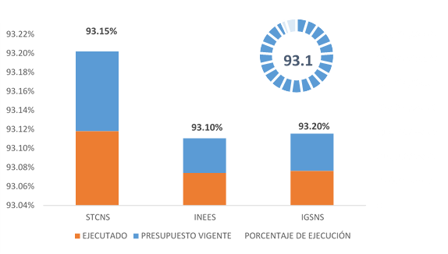

**Ejecución global**

### **EJECUCIÓN FINANCIERA POR GRUPO DE GASTO**

Se presenta la distribución y ejecución del presupuesto por grupos de gasto, al finalizar el período fiscal 2021.

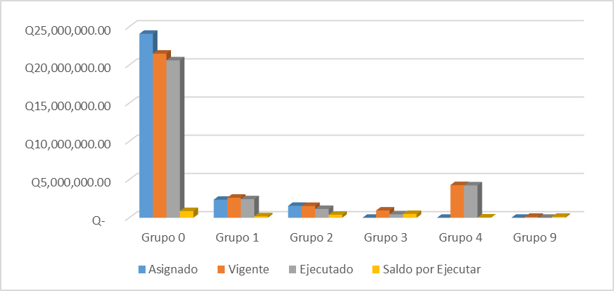

Fuente: SICOIN al mes de diciembre de 2021

La gráfica anterior indica que del presupuesto asignado se utilizó 69.3 % para pago de Servicios Personales (sueldos y salarios), 8.5 % en Servicios no Personales (servicios básicos), 8 % gastos de funcionamiento y mobiliario y equipo, 13.8 % en pago de prestaciones y 0.4 en gastos imprevistos (casos laborales).

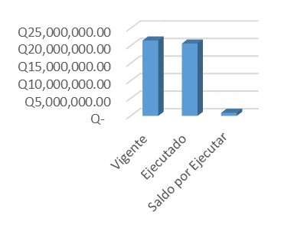**Presupuesto del grupo de gasto 0**

El grupo de gasto cero correspondiente a Servicios Personales, es el más relevante, como se encuentra indicado en la gráfica, por ser una Institución profesional y especializada, que garantiza un adecuado funcionamiento del Consejo Nacional de Seguridad por medio de apoyo técnico y administrativo.

La importancia de la erogación en servicios personales para el Sistema Nacional de Seguridad radica en la necesidad que tiene el Estado de contar con recurso humano especializado y profesionalizado en los diferentes ámbitos de Seguridad, para enfrentar las diferentes amenazas que puedan surgir, tanto nacionales como transnacionales y que afectan el desarrollo de los guatemaltecos y la convivencia pacífica de la ciudadanía, con el objetivo primordial de implementar de forma integral el enfoque de Seguridad Humana.

### **EJECUCIÓN FINANCIERA EN INVERSIÓN**

El renglón de inversión de la Institución se limita a la adquisición de equipo para funcionamiento, ello se debe al tipo de producción institucional que debe de realizar; el rubro de inversión asciende a Q. 950, 605.00 y se ha ejecutado Q.451, 467.99; este representa 3.10 % del presupuesto total asignado, como lo indica la gráfica:

Fuente: Dirección Financiera

### **EJECUCIÓN FINANCIERA POR FINALIDAD**

La Institución como parte del Sistema Nacional de Seguridad tiene como finalidad coadyuvar en aspectos relacionados al **Orden Público y Seguridad Ciudadana**, con un presupuesto de Q. 31,000,000.00 de los cuales se ha ejecutado durante el periodo fiscal 2021 Q.28,876,778.52; y presupuesto por ejecutar Q. 2,123,221.48 como se indica en la siguiente gráfica.

Fuente: Dirección Financiera

Fuente: Dirección Financiera

# **INFORMACIÓN ESPECÍFICA**

# **PRINCIPALES PRODUCTOS, SUBPRODUCTOS Y AVANCES**

## **SECRETARÍA TÉCNICA DEL CONSEJO NACIONAL DE SEGURIDAD**

### **DIRECCIÓN DE ASUNTOS JURÍDICOS**

Responsable de asesorar a la Secretaría Técnica en todos los asuntos relacionados en materia legal; como parte de los mecanismos de comunicación entre las instituciones del Sistema Nacional de Seguridad, la Dirección de Asuntos Jurídicos realiza las convocatorias a los integrantes del Consejo Nacional de Seguridad para las reuniones ordinarias y extraordinarias.

En materia de asesoría jurídica relacionado al funcionamiento se les da seguimiento a las siguientes actividades:

1. Se concluyó con el proceso de modificación al Reglamento Interior de Personal de la Secretaría Técnica y se encuentra en proceso de aprobación de la máxima autoridad.
2. En cumplimiento a los compromisos adquiridos se realizó la coordinación para llevar a cabo la Reforma del Reglamento y la Ley Marco del Sistema Nacional de Seguridad, proceso que se concluyó presentando a la Secretaría General de la Presidencia la propuesta de reforma para su revisión y observaciones.

### **DIRECCIÓN DE POLÍTICA Y ESTRATEGIA**

Es responsable de efectuar los estudios relacionados en materia de Seguridad de la Nación; formular, evaluar y dar seguimiento al proyecto de la Política Nacional de Seguridad, facilita el acompañamiento y asesoría técnica en el diseño y aplicación de las herramientas y métodos que coadyuven a la implementación de la Política Nacional de Seguridad en cada uno de los ámbitos de funcionamiento del Sistema Nacional de Seguridad e impulsar estrategias de planificación y gestión para fortalecer las funciones de la STCNS.

La Dirección de Política y Estrategia como parte de mantener activos los mecanismos de comunicación entre los miembros del Sistema Nacional de Seguridad, dio a conocer contenidos de los instrumentos de Seguridad de la Nación, dos mil (2000) participantes en los siguientes eventos:

1. Socialización virtual -Estudiantes 4to y 5to de la Escuela Técnica Militar de Aviación.
2. Socialización virtual Política Nacional de Seguridad – Estudiantes UMG Chimaltenango.
3. Socialización Virtual Sistema Nacional de Seguridad – Personal CONRED.
4. Apoyo en la socialización de Acciones Estratégicas PESN 2020-2024.
5. Socialización Virtual – Personal del Sistema Penitenciario
6. Socialización – Sexto Curso Avanzado de Inteligencia Internacional – Escuela de Inteligencia
7. Socialización virtual en el Diplomado en Prevención de la Violencia y el Delito
8. Curso de Altos Estudios Estratégicos Promoción 30 - COSEDE
9. Socialización Virtual ETMA 4to y 5to Bachillerato (Modulo II)

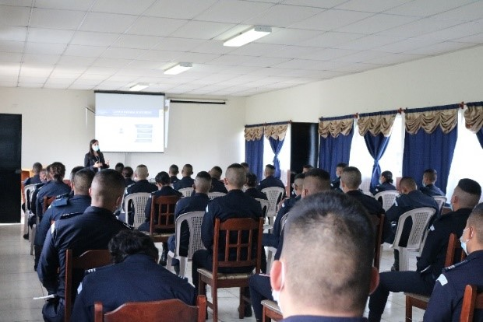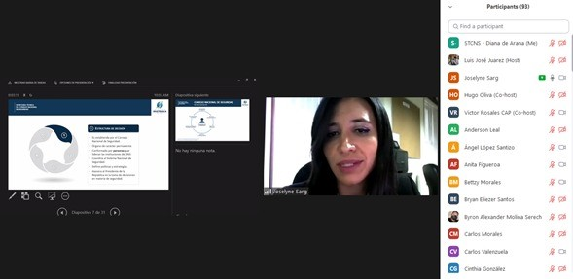

La Dirección de Política y Estrategia como encargada de realizar el análisis y seguimiento de la Política Nacional de Seguridad, informa sobre las distintas actividades y acciones realizadas para su implementación, así mismo realizó la retroalimentación en relación con el avance mediante la elaboración de informes de manera semestral realizados a partir de la información consolidada en los meses correspondientes.

 El análisis realizado responde al seguimiento de la cadena de valor establecida en la Política Nacional de Seguridad, orientada a dar cumplimiento al **“Modelo de Seguridad de la Nación”**; el cual establece que la Gobernanza Integral constituye un modelo de acción interinstitucional programas.

1. Gestión Integral de Seguridad de la Nación –GISEG-:
   1. Participación como exponente dentro del Diplomado sobre el Sistema Nacional de Seguridad.
   2. Elaboración de material informativo relativo al Marco Normativo del Sistema Nacional de Seguridad
2. Programa Estratégico para la efectividad de la Gobernanza Local -GOBLOC-:

Promueve la transformación de la cultura institucional; en ese sentido, se tuvo participación en la entrega oficial de la “Política Municipal de Equidad de Oportunidades 2021-2028” de la Municipalidad de Villa Nueva.

Participación y disertación en el Diplomado Virtual de Prevención de la Violencia y el Delito dirigido a funcionarios públicos y alcaldes.

1. Programa Estratégico orientado a la promoción de la Seguridad para el Desarrollo –SEGDE-:

Se priorizaron actividades enfocadas con mayor participación ciudadana en actividades que contribuyen en el diseño y ejecución de las medidas y acciones de seguridad en los distintos niveles de gobierno. En ese sentido, se tuvo las siguientes participaciones:

1. Reunión del Consejo Académico Interinstitucional a cargo del Instituto Nacional de Estudios Estratégicos en Seguridad.
2. Se brindaron aportes para la elaboración de maya curricular en procesos de formación y capacitación a las instituciones que conforman el Sistema Nacional de Seguridad.
3. Reunión de coordinación sobre ejecución del Diplomado del Sistema Nacional de Seguridad, en el módulo uno, se disertó sobre instrumentos de Seguridad de la Nación.
4. Elaboración de la X edición de la Revista Guatemala Segura “Seguridad Eficiente y Transparente” es un aporte a la generación de conocimiento sobre temas relacionados con la Política Nacional de Seguridad y los diferentes componentes del modelo de Seguridad de la Nación: Gobernanza Integral.

El objetivo general de la revista es propiciar espacios para la interacción y participación de actores, con el fin de formular, promover y alcanzar objetivos comunes, bajo una visión amplia y compartida, en un marco de prioridades nacionales; evidenciando el fortalecimiento del Sistema Nacional de Seguridad.

Los artículos contenidos en la revista, contribuyen al análisis multidimensional del ámbito de seguridad en los ejes socio-humano, político-económico, ambiental, energético, tecnológico, alimentario y nutricional, geoestratégico e inteligencia, para profundizar en la comprensión del ambiente de seguridad del país.

La X Edición de la Revista Guatemala Segura, aborda la temática “Seguridad eficiente y Transparente”, que constituye un aporte interinstitucional para la generación de conocimiento en materia de Seguridad de la Nación, así como una herramienta especializada de análisis, actualización e investigación para los funcionarios del Sistema Nacional de Seguridad y la población en general.

### **DIRECCIÓN DE MONITOREO Y COMUNICACIÓN**

La Dirección de Monitoreo y Comunicación es la responsable de diseñar e implementar los mecanismos de información y comunicación de las instituciones que conforman el Sistema Nacional de Seguridad, para el fortalecimiento de las capacidades en la toma de decisiones.

Al cierre del cuatrimestre se presentaron reportes estadísticos, que contribuyen en la toma de decisiones de alto nivel en el marco del Consejo Nacional de Seguridad. Los reportes son elaborados de un compendio de datos que muestran las estadísticas de criminalidad en el país, utilizando información de la Policía Nacional Civil, Instituto Nacional de Ciencias Forenses e Instituto Nacional de Estadística, la cual se clasifica y organiza en las siguientes secciones:

a. Delitos contra la vida

b. Delitos de la libertad

c. Delitos contra el patrimonio

d. Estadísticas de la república de Guatemala por departamentos

e. Estadísticas por municipios del departamento de Guatemala

f. Estadísticas por zonas del municipio de Guatemala

g. Mapas de calor nivel nacional

Los reportes estadísticos son insumos de análisis, interpretación y recomendación de la Secretaría Técnica del Consejo Nacional de Seguridad, como el ente profesional y especializado que brinda apoyo y mantiene activos los mecanismos de comunicación entre las instituciones que conforman el Sistema Nacional de Seguridad. Además contribuyen a la función de asesoría de la Comisión de Asesoramiento y Planificación -CAP-.

Se realizaron ochenta y siete (87) Informes en materia de seguridad para el Consejo Nacional de Seguridad para el Consejo Nacional de Seguridad y sobre el avance en la implementación e interoperabilidad de la plataforma tecnológica del Sistema Nacional de Seguridad en los meses de septiembre a diciembre del 2021, los cuales se detallan a continuación:

a. Cuatro (4) Reportes estadísticos por cuatrimestre

b. Ochenta y siete (87) Reportes de medios

c. Tres (3) Informes de avance en la implementación e interoperabilidad de la plataforma tecnológica del sistema Nacional de Seguridad.

Otros informes para el Sistema Informático Estadístico de hechos delictivos actualizados para beneficio de las entidades del Sistema Nacional de Seguridad, siendo los siguientes:

a. Dieciséis (16) Reportes de plataforma para la Dirección General de Inteligencia Civil

d. Dieciséis (16) Reportes de plataforma para el Ministerio de la Defensa Nacional

c. Reportes sobre homicidios y lesionados desagregados por días variables.

d. Reportes de mapas provenientes de la base de datos.

f. Cuatro (4) agendas de coyuntura

h) Un análisis situacional de la Fiscalía Especial Contra la Impunidad

**Coordinaciones Interinstitucionales**

Coordinaciones de trabajo con instituciones que conforman el Consejo Nacional de Seguridad para analizar nuevos requerimientos que se necesiten agregar a la plataforma, los cuales serán diseñados y planificados para su implementación.

Se tiene planificado publicar un evento en el Portal Guatecompras, lo que permitirá contar con infraestructura tecnológica actualizada y robusta para soportar el aumento de cargas de tráfico en la plataforma interoperable.

Además, se brindó apoyo informático y desarrollo de sistemas, durante los meses de septiembre a diciembre a las direcciones administrativas y sustantivas de la Secretaría Técnica del Consejo Nacional de Seguridad.

### **COMISIÓN DE ASESORAMIENTO Y PLANIFICACIÓN**

Es la institución encargada de apoyar al Consejo Nacional de Seguridad, mediante su asesoría en materia de seguridad, como los aspectos de la planificación de nivel político y estratégico que requiera la Seguridad de la Nación.

1. Como parte de las actividades en las que participa la Secretaría Técnica en coordinación con la Comisión de Asesoramiento y Planificación, se ha dado seguimiento al Comité de Ciberseguridad, en el desarrollo de actividades de prevención, preparación, a eventos de orden tecnológico que puedan afectar a la población y sus bienes con el propósito de fortalecer los conocimientos teórico-técnicos de los participantes en el mismo, por medio de actividades formativas como el Seminario Nacional de Cooperación digital y Ciberseguridad auspiciado por la República de Corea.
2. Otro esfuerzo realizado es el de las gestiones realizadas ante la Organización de Estados Americanos OEA, en el Programa integral para el fortalecimiento de la seguridad multidimensional en Guatemala en el componente 4: “Capacitación y Asistencia Técnica para fortalecer la Seguridad Fronteriza, la Seguridad en materia de Aduana y Ciberseguridad de Guatemala”, programa en el que se estará participando en la agenda del 2022.
3. La Secretaría Técnica del Consejo Nacional de Seguridad coordinó las actividades para la creación del Comité Nacional de la Aviación Civil, de la Dirección de Aeronáutica Civil, con el propósito de mejorar las condiciones de seguridad en este ámbito, se definió la hoja de ruta para gestionar el acuerdo de creación.
4. Con relación a la infraestructura crítica, en este cuatrimestre se construyó la metodología para identificar los sectores y actores involucrados; con el propósito de proveer su protección y resguardo ya que de producirse su destrucción tendría un impacto en los ámbitos de salud, economía, financiero, comunicaciones y rutas de acceso, interrumpiendo además el eficaz funcionamiento de las instituciones del Estado y de la Administración Pública.

En dicho proceso, se ha dado como resultado el establecimiento de coordinaciones con representantes de las Instituciones del Sistema Nacional de Seguridad, Instituciones del Organismo Ejecutivo, Autónomas y Descentralizadas, Sector Privado, entre otros. Para la elaboración del Catálogo de Infraestructura Crítica y el Plan Nacional de Protección para su buen funcionamiento.

**Informes para la toma de decisiones de asesoría técnica para el funcionamiento del Sistema Nacional de Seguridad:**

1. Reporte de Matriz de Actividades de Cumplimiento del Plan Estratégico de Seguridad de la Nación 2020-2024 de las siguientes instituciones Procuraduría General de la Nación -PGN-; Ministerio de Gobernación; Instituto Nacional de Estudios Estratégicos en Seguridad INEES; Ministerio de la Defensa Nacional; Inspectoría General del Sistema Nacional de Seguridad; Secretaría de Asuntos Administrativos y de Seguridad.
2. Informe sobre Evaluación de Visados Recíprocos
3. Informe de análisis desde el ámbito económico migratorio y diplomático de la declaración CA4
4. Situación actual de Carreteras a Nivel Nacional.

## **INSTITUTO NACIONAL DE ESTUDIOS ESTRATÉGICOS EN SEGURIDAD**

### **PROFESIONALIZACIÓN, ESPECIALIZACIÓN Y CAPACITACIÓN**

Al cierre del cuatrimestre se profesionalizaron 1060 personas, capacitaron 1900 y especializaron 225 participantes, por lo que todos los subproductos se han ejecutado conforme a lo programado para el año 2021, con ello se logra fortalecer las capacidades de las instituciones que conforman el Sistema Nacional de Seguridad.

## **INSPECTORÍA GENERAL DEL SISTEMA NACIONAL DE SEGURIDAD**

### **INSPECCIONES Y CONTROL INTERNO**

A continuación, se presentan los aspectos más relevantes sobre la ejecución cuatrimestral acumulada de dicho subproducto y su avance conforme a la programación anual.

La programación de la Inspectoría General del Sistema Nacional de Seguridad se ha ejecutado conforme a la programación anual.

## **CONCLUSIONES**

1. La tendencia de los datos de la ejecución presupuestaria para el periodo fiscal 2021 de la Secretaría Técnica del Consejo Nacional de Seguridad e instituciones de apoyo al Consejo Nacional de Seguridad, permiten establecer que la ejecución del presupuesto se caracterizó principalmente por la erogación en Servicios Personales, por ser una institución, profesional  y especializada que brinda apoyo técnico y administrativo al Consejo Nacional de Seguridad. La ejecución de estas instituciones no posee variaciones comparadas con la de años anteriores; derivado de la producción institucional, funciones, objetivos y metas, esta tendencia se mantiene durante el presente período fiscal.
2. La Secretaría Técnica del Consejo Nacional de Seguridad e instituciones de apoyo al Consejo Nacional de Seguridad para transparentar la ejecución del gasto público y prevenir la corrupción realiza las siguientes acciones.
   1. Aplicación de la Normativa interna de ejecución presupuestaria para el ejercicio fiscal 2021, que contiene medidas complementarias a las leyes y reglamentos vigentes.
   2. Publicación de informes de ejecución presupuestaria y sus modificaciones en el portal de internet de la Institución.
   3. Cumplimiento a los regímenes de compra directa y baja cuantía estipulados en la Ley de Contrataciones, sin excepción alguna.
   4. Cumplimiento a los requerimientos de información pública relativos a la ejecución presupuestaria.
   5. Registrar los NOG y NPG de cada compra según las disposiciones del Ministerio de Finanzas Públicas, a la Ley de Contrataciones y su Reglamento.
   6. Utilización de los sistemas GUATECOMPRAS, GUATENOMINAS, SIGES y SICOIN para todo el proceso de ejecución presupuestaria.
   7. Se cumple una normativa interna de asignación de viáticos para promover el uso eficiente y transparente de los recursos públicos.
   8. Rendición de informes a la Unidad de Auditoría Interna y Contraloría General de Cuentas.

**Los principales desafíos de las instituciones de apoyo al Consejo Nacional de Seguridad son:**

1. Lograr la integración y el fortalecimiento de las instituciones que conforman el Sistema Nacional de Seguridad para establecer un trabajo coordinado y coherente que permita enfrentar las diferentes amenazas de la Seguridad Multidimensional en Guatemala.
2. Lograr que el Sistema Nacional de Seguridad pueda contar con recurso humano especializado y profesionalizado en los diferentes ámbitos de seguridad que permitan la implementación de forma integral del enfoque de Seguridad Humana.

## **ANEXOS**

1. **Dirección de Política y Estrategia**

En cuanto a la ejecución de Productos y Subproductos, la Dirección contempla el producto Socialización e informes de seguimiento y evaluación de instrumentos de Seguridad de la Nación y otros documentos de planificación y gestión para el fortalecimiento del Sistema Nacional de Seguridad y tres Subproductos:

1. Personas socializadas con Instrumentos de Seguridad de la Nación.
2. Informe de Seguimiento y Evaluación de la Política Nacional de Seguridad.

Se presentan, gráficamente los aspectos más relevantes sobre la ejecución cuatrimestral acumulada de cada uno de los subproductos de la Dirección de Política y Estrategia y el avance de ejecución obtenido conforme a la programación anual.

**Personas socializadas con instrumentos de Seguridad de la Nación**

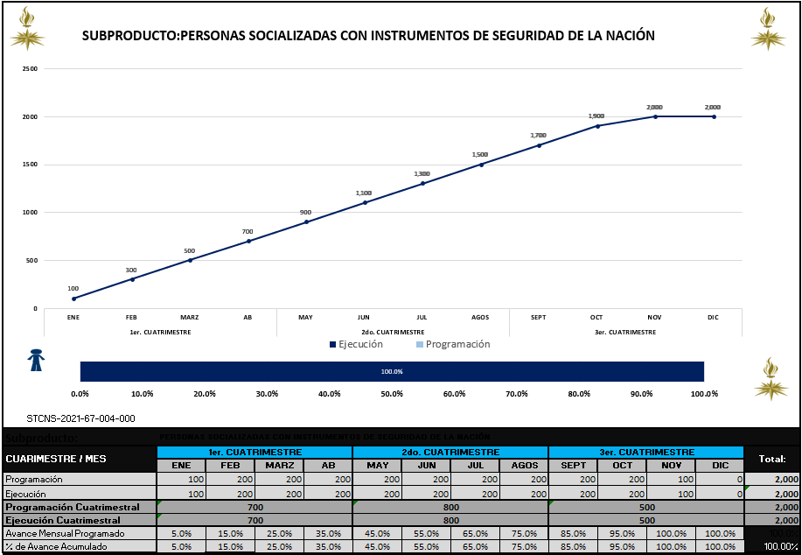

Elaborado: Dirección de Planificación

**Informes de seguimiento y evaluación de la Política Nacional de Seguridad**

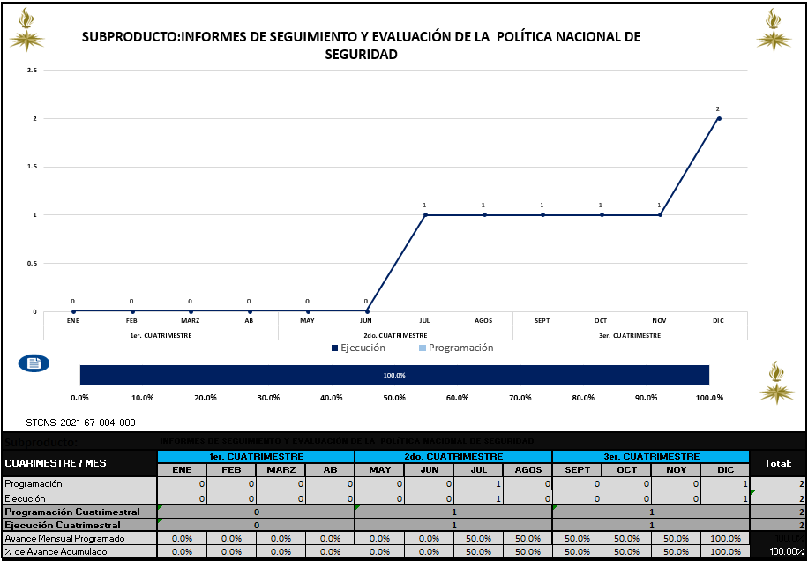

Elaborado: Dirección de Planificación

*Elaborado: Dirección de Planificación*

Se observa en la gráfica anterior que el subproducto Informes de Seguimiento y Evaluación de la Política Nacional de Seguridad alcanzó 100 %, de la programación anual y se ha ejecutado conforme a lo proyectado para el tercer cuatrimestre.

1. **Dirección de Monitoreo y Comunicación**

En cuanto a la ejecución de productos y subproductos, la Dirección contiene el producto denominado Informes en materia de seguridad para el Consejo Nacional de Seguridad, sobre el avance en la implementación e interoperabilidad de la plataforma tecnológica del Sistema Nacional de Seguridad y dos subproductos:

* 1. Informes estadísticos y situacionales en materia de seguridad para el Consejo Nacional de Seguridad.
  2. Informe de avances en la implementación e interoperabilidad de la plataforma tecnológica del Sistema Nacional de Seguridad.

Los reportes son elaborados de un compendio de datos que muestra las estadísticas de criminalidad en el país, utilizando información de la Policía Nacional Civil, Instituto Nacional de Ciencias Forenses e Instituto Nacional de Estadística, la cual se clasifica y organiza en las siguientes secciones:

* 1. Delitos contra la vida
  2. Delitos contra la vida, la libertad
  3. Delitos contra el patrimonio
  4. Estadísticas de la república de Guatemala por departamentos
  5. Estadísticas por municipios del departamento de Guatemala
  6. Estadísticas por zonas del municipio de Guatemala
  7. Mapas de calor nivel nacional

Los reportes estadísticos son insumos de análisis, interpretación y recomendación de la Secretaría Técnica del Consejo Nacional de Seguridad, como el ente profesional y especializado que brinda apoyo y mantiene activos los mecanismos de comunicación entre las instituciones que conforman el Sistema Nacional de Seguridad.

Informes Estadísticos y Situaciones en Materia de Seguridad para el Consejo Nacional de Seguridad

*Elaborado por: Dirección de Planificación*

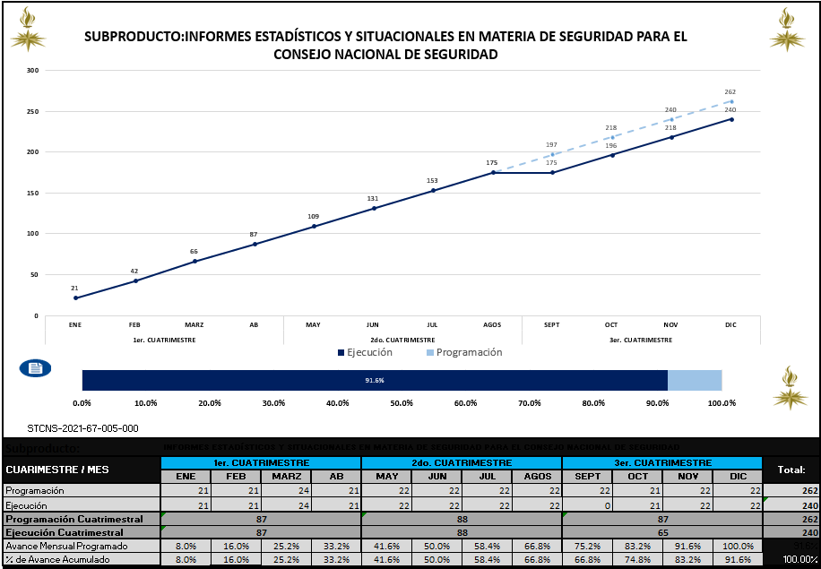

Se observa en la gráfica anterior que el subproducto informes estadísticos y situacionales en material de seguridad para el Consejo Nacional de Seguridad, alcanzo 91.6 %, de la programación anual y se ha ejecutado conforme a lo proyectado para el tercer cuatrimestre.

Informes de avances en la implementación e interoperabilidad de la plataforma tecnológica del Sistema Nacional de Seguridad

*Elaborado por: Dirección de Planificación*

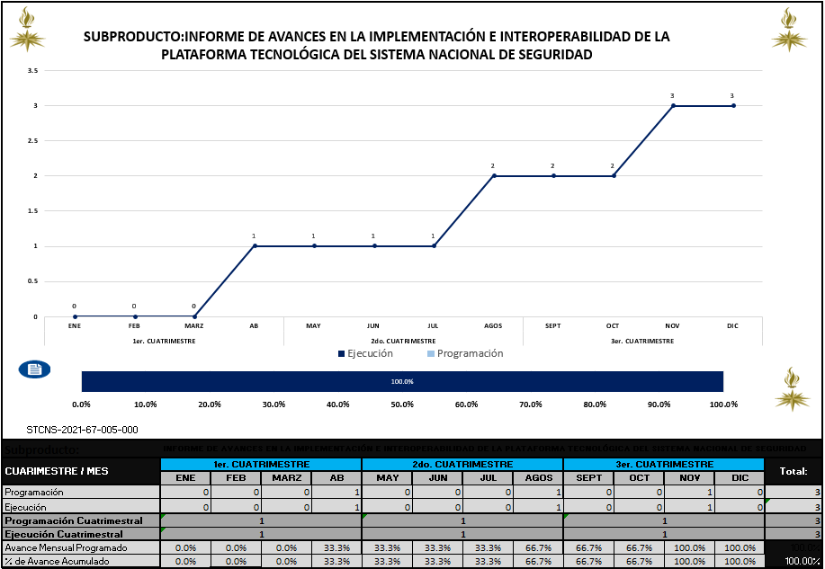

Se observa en la gráfica anterior que el subproducto informes de avances en la implementación e interoperabilidad de la plataforma tecnológica del Sistema Nacional de Seguridad alcanzo el 100%, de la programación anual y se ha ejecutado conforme a lo proyectado para el tercer cuatrimestre.

**C. Comisión de Asesoramiento y Planificación**

Dentro de sus funciones de planificación, coadyuva al fortalecimiento de los mecanismos de coordinación, colaboración y cooperación entre las instituciones del Sistema Nacional de Seguridad, que facilitan la elaboración de análisis objetivos para la adecuada asesoría al Consejo Nacional de Seguridad en los distintos ámbitos de seguridad.

Tiene a cargo la actividad 006, la cual se encuentra identificada como Plan y Agenda Estratégica de Seguridad de la Nación, la misma contempla el producto Socialización e informes del Plan y Agenda Estratégica de Seguridad de la Nación y avances sobre el establecimiento de la carrera profesional para el Sistema Nacional de seguridad y sus tres sub productos:

1. Personas socializadas con la Agenda Estratégica y el Plan Estratégico de Seguridad
2. Informes para toma de decisiones de asesoría técnica para el funcionamiento del Sistema Nacional de Seguridad
3. Informe de avances sobre el establecimiento de la Carrera Profesional del Sistema Nacional de Seguridad

**Personas socializadas con la Agenda Estratégica y el Plan Estratégico de seguridad**

*Elaborado por: Dirección de Planificación*

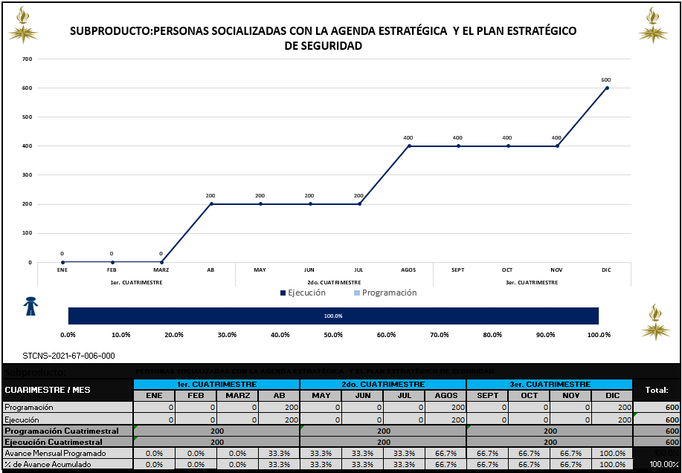

El subproducto alcanzó 100 %, de la programación anual y se ha ejecutado conforme a lo programado para el tercer cuatrimestre; se presentaron los contenidos de los instrumentos de seguridad a 200 personas llegando a un total de 600 personas socializadas durante el año.

**Informe para toma de decisiones de Asesoría Técnica para el funcionamiento del Consejo Nacional de Seguridad**

*Elaborado por: Dirección de Planificación*

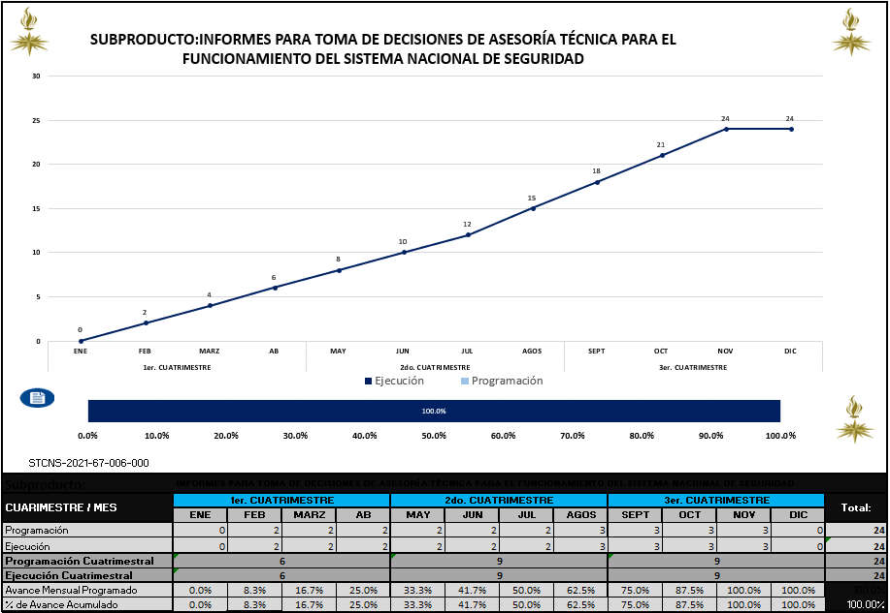

Se observa en la gráfica anterior que el subproducto Informes para la toma de decisiones de asesoría técnica para el funcionamiento del Sistema Nacional de Seguridad alcanzo 100 %, de la programación anual y se ha ejecutado conforme a lo proyectado para el tercer cuatrimestre.

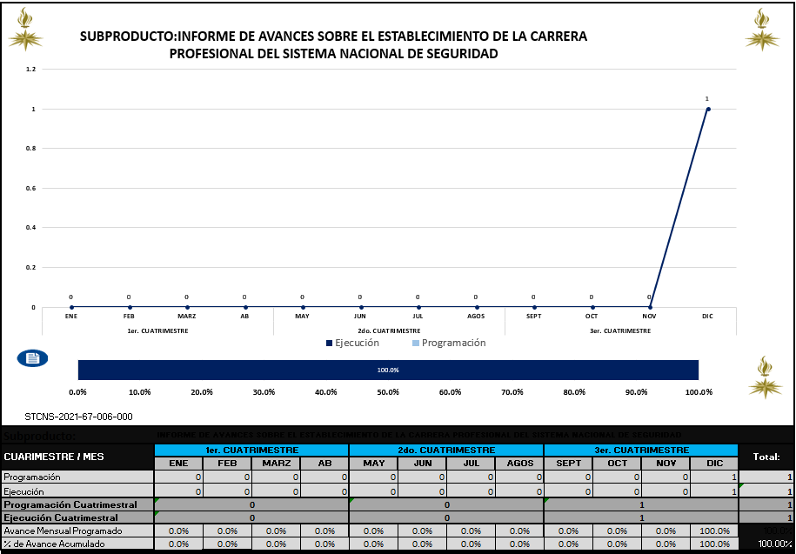

Se observa en la gráfica anterior que el subproducto Informe de avances sobre el establecimiento de la carrera profesional del Sistema Nacional de Seguridad alcanzo 100 %, de la programación anual y se ha ejecutado conforme a lo proyectado para el tercer cuatrimestre.

**D. Instituto Nacional de Estudios Estratégicos en Seguridad**

A continuación, se presenta gráficamente los aspectos relevantes sobre la ejecución del cuatrimestre.

**Dirección y Coordinac**ión

*Elaborado por: Dirección de Planificación Planificación*

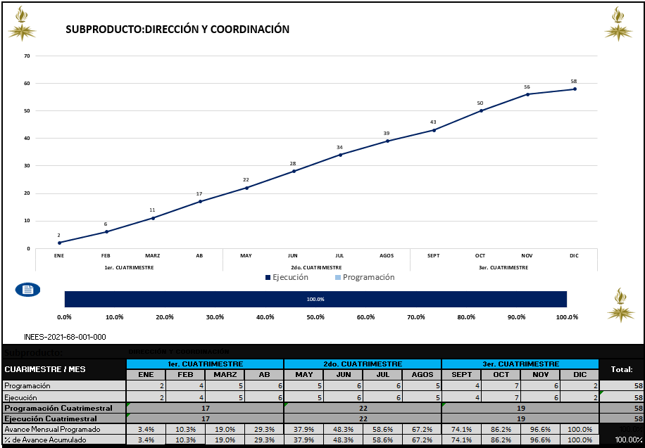

En la gráfica anterior las metas establecidas para el subproducto Dirección y Coordinación se ejecutaron conforme a lo planificado, al cierre del cuatrimestre, alcanzó 100 %, con respecto a la programación anual.

Contiene un producto que responde al nombre de recurso humano del Sistema Nacional de Seguridad con formación, profesionalización, especialización y capacitación y los 3 subproductos siguientes:

* 1. Personas Especializadas en el Sistema Nacional de Seguridad.
  2. Personas Profesionalizadas del Sistema Nacional de Seguridad.
  3. Personas Capacitadas en Temas de Seguridad Nacional.

**Recurso Humano del Sistema Nacional de Seguridad con Formación, Profesionalización, Especialización y Capacitación**

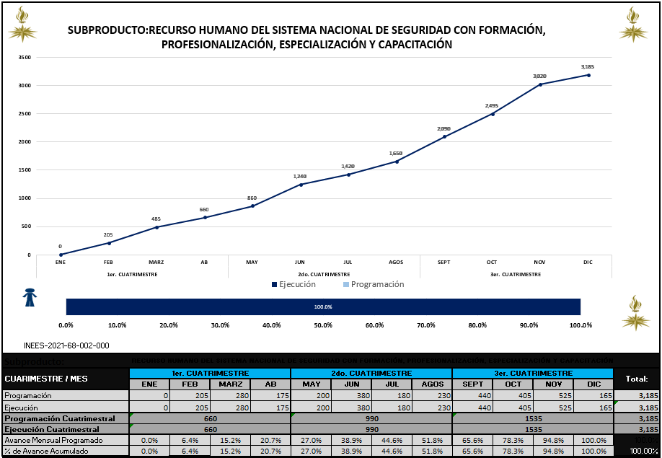

*Elaborado por: Dirección de Planificación Planificación*

Este subproducto se ejecutó conforme a su programación. Como se observa al cierre del cuatrimestre alcanzó 100%, de la programación anual.

**Personas especializadas en el Sistema Nacional de Seguridad**

*Elaborado por: Dirección de Planificación*

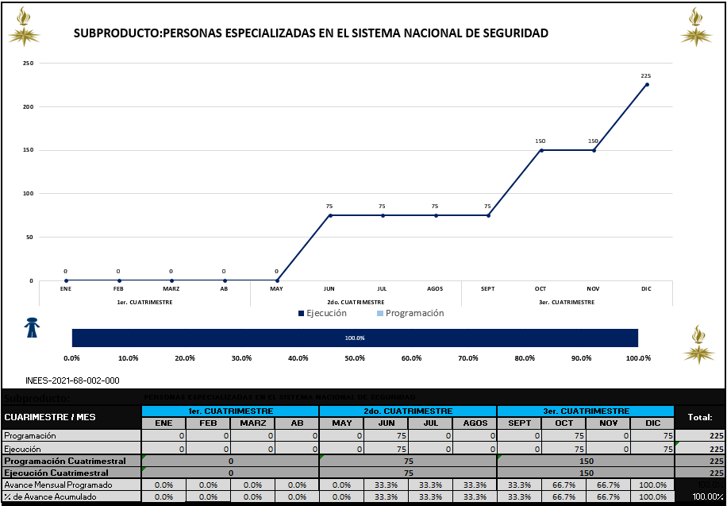

Este producto se ejecutó conforme a su programación. Como se observa al cierre del cuatrimestre se alcanzó 100%, sobre la programación anual.

**Personas capacitadas en temas de Seguridad Nacional**

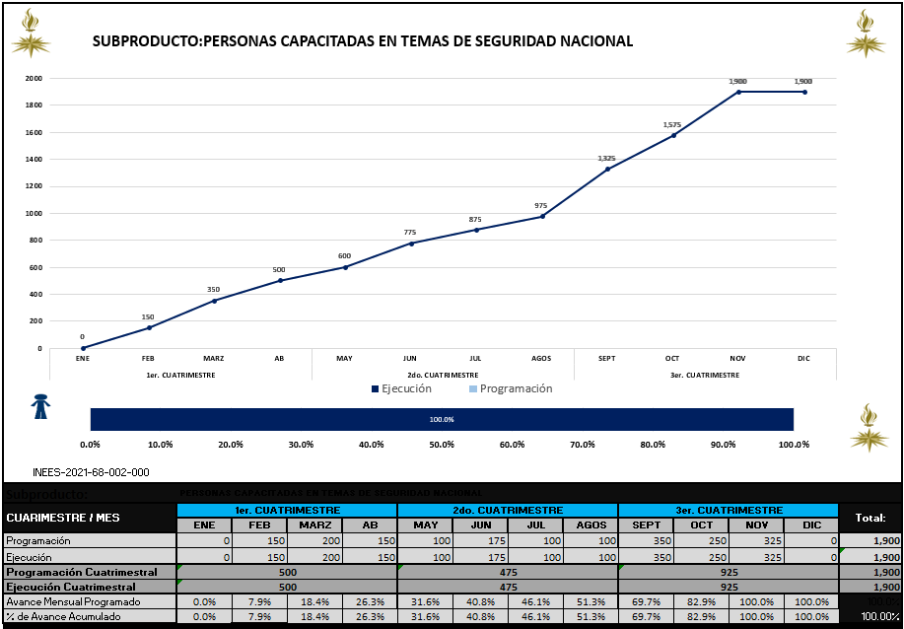

*Elaborado por: Dirección de Planificación*

Este subproducto se ejecutó conforme a su programación. Como se observa al cierre del cuatrimestre alcanzó el 100 %, sobre la programación anual.

**Personas profesionalizadas del Sistema Nacional de Seguridad**

*Elaborado por: Dirección de Planificación*

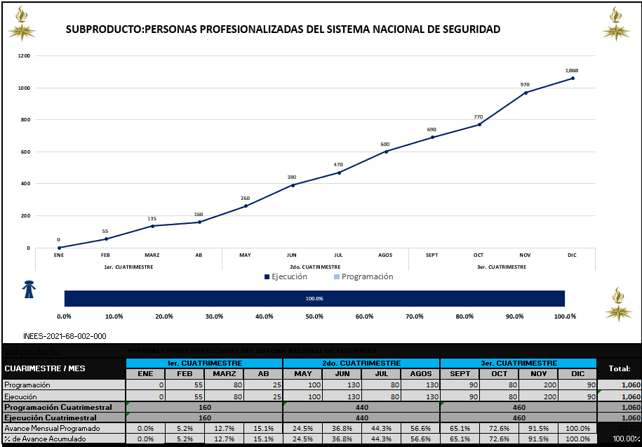

Este subproducto se ejecutó conforme a su programación. Como se observa al cierre del cuatrimestre alcanzó el 100 %, sobre la programación anual.

**E. Inspectoría General del Sistema Nacional de Seguridad**

A continuación, se presenta un cuadro con el porcentaje del promedio de ejecución de metas físicas del Programa 69. La actividad 001, contiene un producto y un subproducto que responde al mismo nombre.

**Dirección y Coordinación**

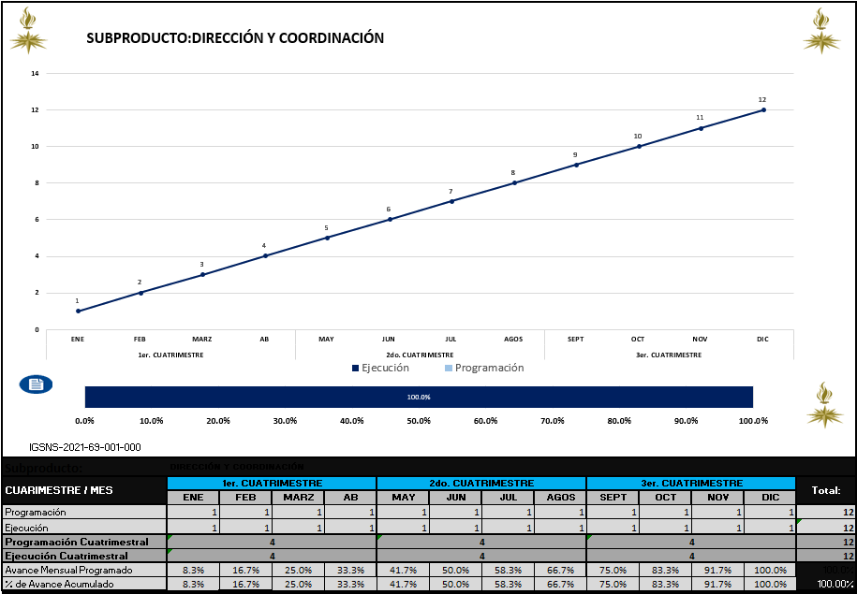

*Elaborado por: Dirección de Planificación*

Se observa que el subproducto alcanzó el 100%, de la programación anual y se ha ejecutado conforme a lo programado para el tercer cuatrimestre.

La actividad 009, contiene un producto con el nombre de Informes de Inspecciones a Instituciones que Conforman el Sistema Nacional de Seguridad.

**Informes de Inspecciones a Instituciones que Conforman el Sistema Nacional de Seguridad**

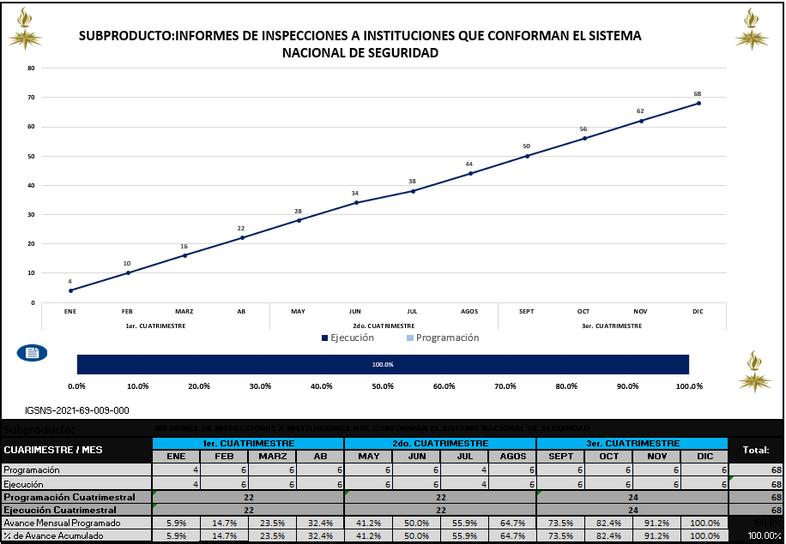

*Elaborado por: Dirección de Planificación*

Este subproducto se ejecutó conforme a su programación. Como se observa al cierre del cuatrimestre se alcanzó 100 %, sobre la programación anual.

